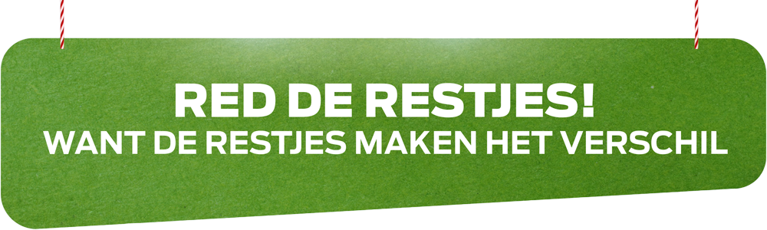

Zaterdag 11 en zondag 12 juni is het KringloopWeekend. In heel Vlaanderen organiseren vrijwillige kringloopkrachten in een 100-tal gemeentes activiteiten die in het teken staan van voedselrestjes.

Voedselrestjes zomaar weggooien is niet ok.
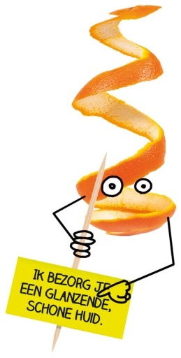
Iedereen weet het eigenlijk wel. Voedselrestjes zomaar weggooien is niet ok. Maar toch … het blijkt niet evident om dat idee om te zetten in de praktijk. Bij gebrek aan inspiratie, gewoonte, bewustzijn zondigen we allemaal wel eens. IJskasten puilen uit, buiken ook. Het voedsel geraakt niet meer op, maar de goesting wel. Een Vlaming verspilt jaarlijks tussen de 15 en 23 kg voedsel per jaar. Je zou met dat verspilde voedsel al zo’n 215.000 mensen kunnen voeden. Het soort voedsel dat het meest wordt verspild zijn brood en banket (30%), groenten en fruit (30%). Dat kost de Vlaming gemiddeld 76 euro. Gezamenlijk gooien we in Vlaanderen zo’n 475 miljoen euro in de vuilbak. Dus die restjes doen er wél toe.

Voedselrestjes zijn broodnodig!
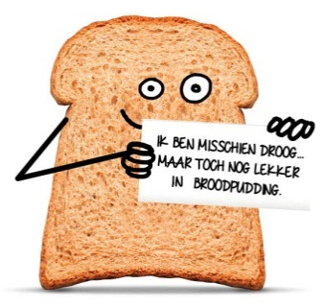
Niemand minder dan de voedselrestjes zélf kwamen bij ons aankloppen en eisten hun bestaansrecht. Zij hebben zich gegroepeerd en roepen op tot actie. Hun huis-, tuin- en keukentips vlogen om onze oren en de restjes veroverden ons hart. De tips willen de vrijwillige kringloopkrachten graag met iedereen delen. Samen met de gemeente en/of intercommunales organiseren ze daarom demonstraties, workshops, tentoonstellingen, opentuindagen, fietstochten en andere activiteiten waarbij ze de restjes uit keuken (en tuin) een nieuw leven geven. Speel dit jaar ook het Red-de-Restjes spel!

Kom naar een activiteit tijdens het KringloopWeekend, ontdek meer tips om voedselresten te voorkomen, bewaren en verwerken en maak kans op een kookworkshop met chef-koks Frank Fol (de Groentekok), Klara Libert (de Keyser & de Kok) of Ilse D’Hooge (Libelle-TV-kok). Bovendien krijgt elke bezoeker op zo’n KringloopWeekend-activiteit een kadootje mee naar huis. Dit kadootje houdt je droge voeding langer vers.

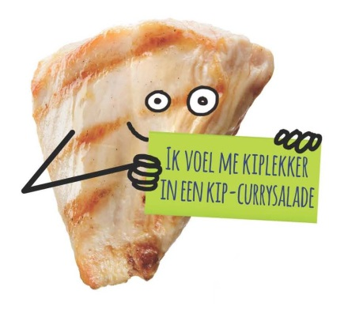
Vlaco-Foodtruck on tour!
Onze foodtruck toert door Vlaanderen en brengt de lekkerste restjes naar:
- het Culinaire Parkfeest Amuse op Domein Kiewit in Hasselt op zondag 5 juni
- de Vaderdagmarkt in Sint-Lievens-Houtem op zaterdag 11 juni
- de Alternatieve Zondagsmarkt in Heverlee op zondag 12 juni
Zoek ons daar op en proef van onze originele hapjes!
Alle andere activiteiten van onze vrijwilligers vind je terug in de activiteitenkalender op www.kringloopweekend.be.
Activiteiten herken je aan dit logo:
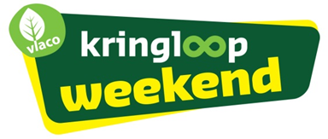
Heb je nog andere vragen over thuiscomposteren, kippen of biodiversiteit in je tuin? Daarmee kan je ook terecht bij de kringloopkrachten. Zij helpen je met een kringloop-oplossing.

Wil je meer cijferinfo? De Vlaamse overheid stelde een Factsheet samen die een eenvoudig en duidelijk inzicht in voedselverspilling van de Vlaamse consument geeft.
Deze Factsheet sturen we je graag mee.

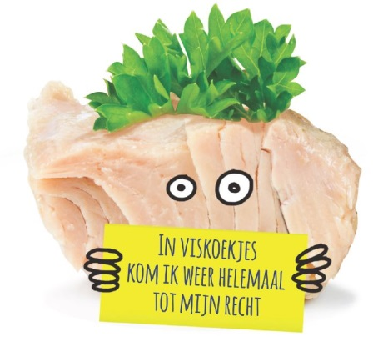
Het KringloopWeekend is een initiatief van Vlaco vzw en de OVAM in samenwerking met de Vlaamse afvalintercommunales.

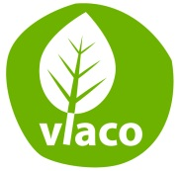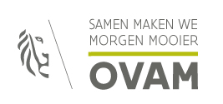

Contact
Elfriede Anthonissen, Elfriede.anthonissen@vlaco.be, Tel 015 451 372,
Barbara Hoekstra, barbara.hoekstra@vlaco.be, Tel 015 451 373

Info over Vlaco vzw
  - In het spoor van het Vlaams Materialenprogramma
In het spoor van de OVAM, de trekker van het Vlaams Materialenprogramma, initieert en inspireert Vlaco mee de ontwikkeling van een nieuw, innovatief beleid dat is toegespitst op een duurzaam beheer van organisch-biologische stromen, voedingsstoffen en energie. In nauwe samenwerking met de overheid voert Vlaco dat beleid ook uit.
  - Naar een gesloten kringloop
Grondstoffen worden alsmaar schaarser. Om de natuurlijke voorraad aan materialen en energie veilig te stellen voor de generaties die na ons komen, moeten we er vandaag verstandig mee omspringen en zorgen dat er niets verloren gaat. Dat is het sluiten van kringlopen.
  - Wij kringlopen, jij ook?
Vlaco vzw is de sensibiliserende en inspirerende spil van het kringloopdenken en betrekt hier nauw de burgers bij. Vrijwilligers, kringloopkrachten, worden opgeleid en begeleid en gaan met elkaar in interactie om op een meer duurzame manier te consumeren en samen actie te ondernemen om de biologische kringloop in hun omgeving (huis, tuin, buurt) te sluiten.

